**Задания для учащихся**

**Тема «Чтение и анализ карт»**

**Инструкция:**

1. **изучите презентацию с образцом выполнения;**
2. **решите 8 задач;**
3. **загрузите выполненное задание на страницу курса.**

**Задание № 1**

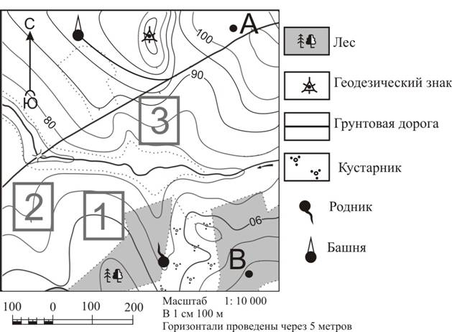

На рисунках представлены варианты профиля рельефа местности, построенные на основе карты по линии А – В разными учащимися. Какой из профилей построен верно?

1)

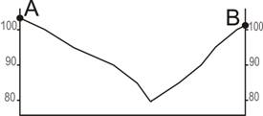

2)

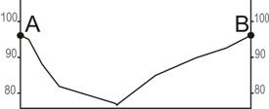

3)

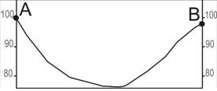

4)

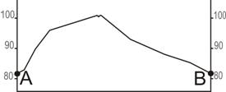

**Задание № 2**

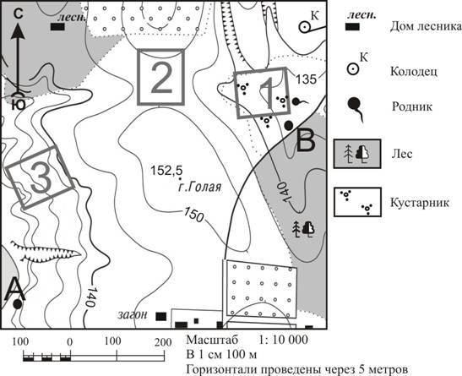

На рисунках представлены варианты профиля рельефа местности, построенные на основе карты по линии А – В разными учащимися. Какой из профилей построен верно?

1)

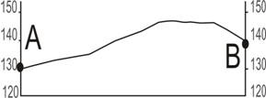

2)

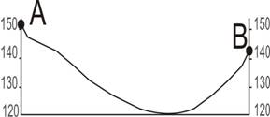

3)

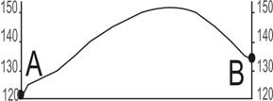

4)

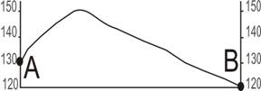

**Задание № 3**

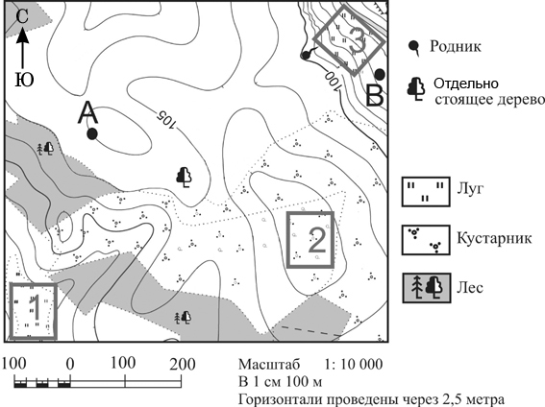

На рисунках представлены варианты профиля рельефа местности, построенные на основе карты по линии А–В разными учащимися. Какой из профилей построен верно?

1)

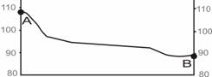

2)

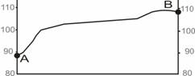

3)

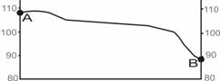

4)

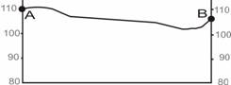

**Задание № 4**

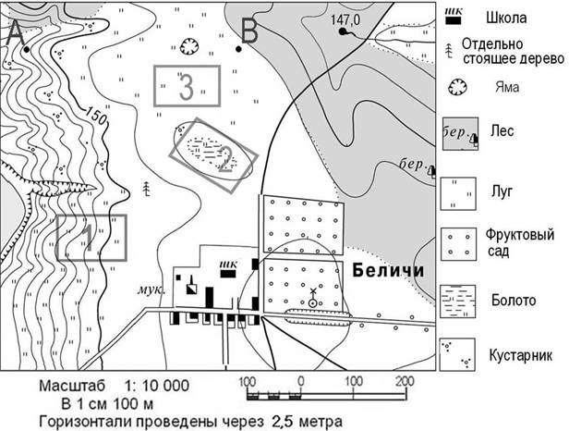

На рисунках представлены варианты профиля рельефа местности, построенные на основе карты по линии А—В разными учащимися. Какой из профилей построен верно?

1)

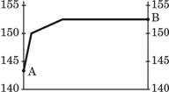

2)

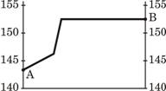

3)

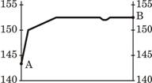

4)

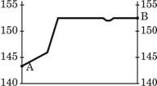

**Задание № 5**

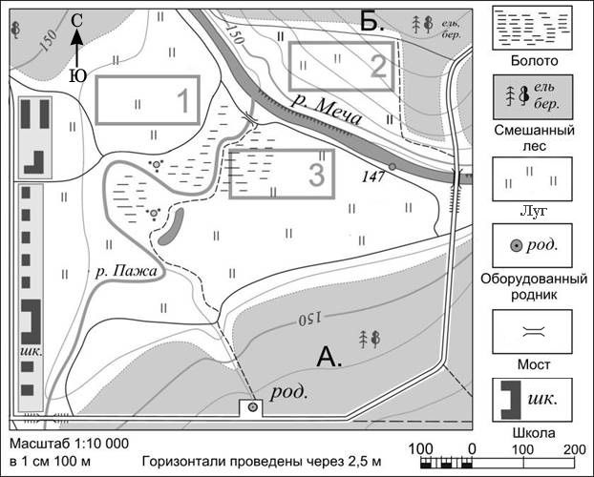

На рисунках представлены варианты профиля рельефа местности, построенные на основе карты по линии А–Б разными учащимися. Какой из профилей построен верно?

1)

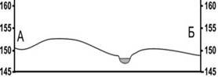

2)

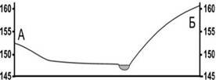

3)

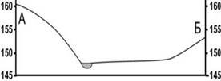

4)

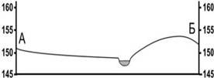

**Задание № 6**

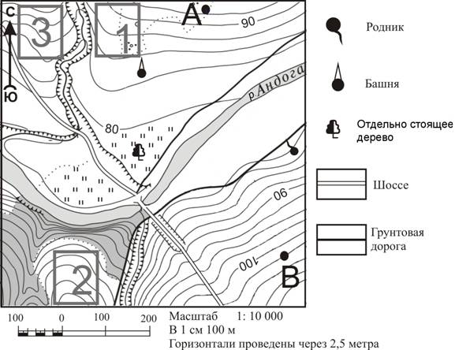

На рисунках представлены варианты профиля рельефа местности, построенные на основе карты по линии А – В разными учащимися. Какой из профилей построен верно?

1)

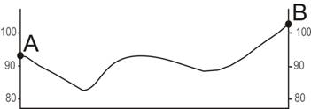

2)

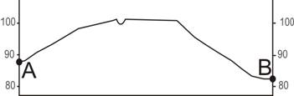

3)

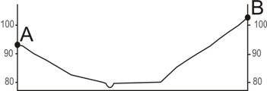

4)

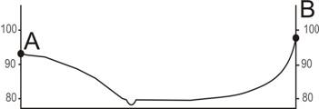

**Задание № 7**

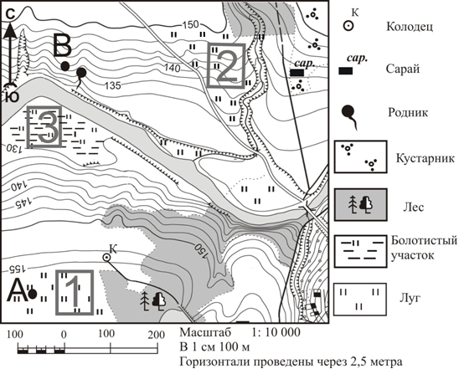

На рисунках представлены варианты профиля рельефа местности, построенные на основе карты по линии А – В разными учащимися. Какой из профилей построен верно?

1)

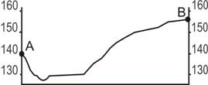

2)

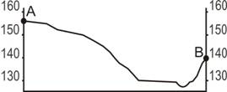

3)

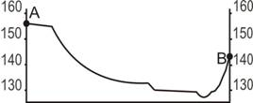

4)

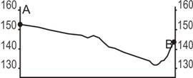

**Задание № 8**

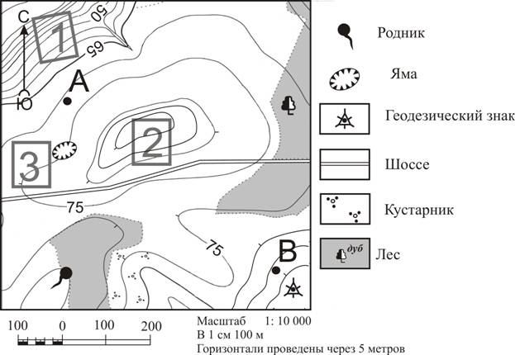

На рисунках представлены варианты профиля рельефа местности, построенные на основе карты по линии А – В разными учащимися. Какой из профилей построен верно?

1)

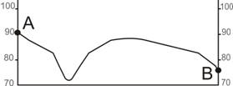

2)

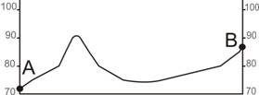

3)

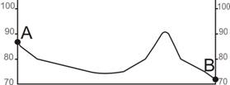

4)

